Prototype giao diện

# Các chức năng sẽ cài đặt trong tuần tiếp theo :

|  |  |  |  |  |
| --- | --- | --- | --- | --- |
| stt | use case | mô tả chung | độ ưu tiên | iteration |
| 1 | create account | Sẽ cài đặt trong tuần 11-17/3 | VH | 1 |
| 2 | update account | Sẽ cài đặt trong tuần 11-17/3 | VH | 1 |
| 3 | delete account | Sẽ cài đặt trong tuần 11-17/3 | VH | 1 |
| 4 | accept account | Sẽ cài đặt trong tuần 11-17/3 | VH | 1 |
| 6 | login | Sẽ cài đặt trong tuần 11-17/3 | VH | 1 |
| 7 | log out | Sẽ cài đặt trong tuần 11-17/3 | VH | 1 |
| 8 | update my account | Sẽ cài đặt trong tuần 11-17/3 | VH | 1 |
| 14 | create project |  | VH | 1 |
| 15 | update project |  | VH | 1 |
| 17 | choose process |  | VH | 1 |
| 18 | add member to project |  | VH | 1 |
| 19 | remove member from project |  | VH | 1 |
| 20 | phan quyen cho cac thanh vien cua project |  | VH | 1 |
| 23 | create workitem |  | VH | 1 |
| 24 | update workitem |  | VH | 1 |
| 26 | view workitem detail |  | VH | 1 |
| 5 | search account | duoc dung khi add member vao project | H | 2 |
| 9 | update personal calendar |  | VH | 2 |
| 10 | view personal calendar |  | VH | 2 |
| 11 | create personal calendar |  | VH | 2 |
| 25 | delete workitem |  | H | 2 |
| 27 | search workitem |  | VH | 2 |
| 41 | view project calendar |  | VH | 2 |
| 42 | update project calendar |  | VH | 2 |
| 44 | view project detail |  | VH | 2 |
| 45 | view project's workitems |  | VH | 2 |
| 46 | automatically plan a event | tu dong xac dinh thoi gian dien ra su kien dua vao thoi gian ranh cua thanh vien | VH | 2 |
| 12 | view workitem assign to me |  | N | 3 |
| 13 | view projects activities |  | N | 3 |
| 16 | delete project |  | N | 3 |
| 21 | ask to join project |  | N | 3 |
| 22 | accept member |  | N | 3 |
| 28 | link to artifact |  | N | 3 |
| 29 | get information about artifact |  | N | 3 |
| 30 | get information about changeset |  | N | 3 |
| 31 | view project report |  | L | 3 |
| 32 | create survey |  | N | 3 |
| 33 | update survey |  | N | 3 |
| 34 | view survey result |  | N | 3 |
| 35 | delete survey |  | N | 3 |
| 36 | answer survey |  | N | 3 |
| 37 | create wiki page |  | N | 3 |
| 38 | update wiki page |  | N | 3 |
| 39 | search in wiki |  | N | 3 |
| 40 | write on wiki |  | N | 3 |
| 43 | remind member about events |  | N | 3 |

# Create account :

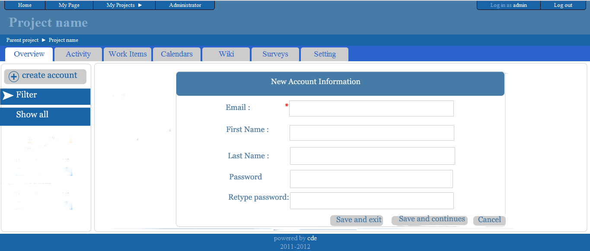

Danh sách account, delete account :

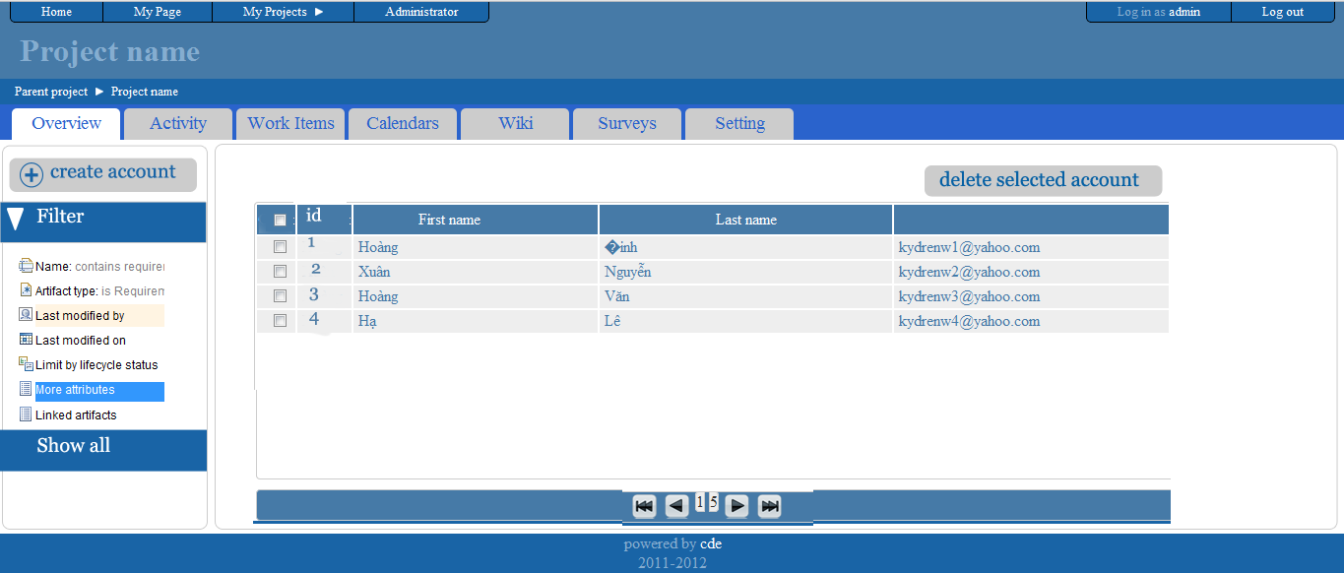

# Môi trường phát triển :

* Web Server : Apache
* Database management system : mysql
* Programming language : PHP
* Framework : Zend

